3.5 Proses Kajian
Seksyen ini menghuraikan peta jalan yang terlibat dalam pelaksanaan kajian ini. Proses kajian bermula dengan pemahaman yang mendalam terhadap konteks kajian bagi mengesahkan keperluan penyelidikan dan mendefinisikan masalah kajian. Masalah kajian boleh dirumuskan sebagai jurang antara keadaan sebenar dengan keadaan ideal yang perlu diatasi melalui penyelidikan, iaitu situasi di mana wujud kekurangan, hambatan atau ketidakselarasan antara realiti dan matlamat/teori yang diharapkan yang menuntut penambahbaikan bagi mencapai keadaan yang lebih baik pada masa hadapan (Kehinde, 2025). Masalah kajian dalam Bab 1 didefinisikan secara logik berdasarkan pemahaman yang menyeluruh terhadap landskap pendidikan luar bandar di Sabah, kepentingannya serta cabaran terkini yang dihadapi oleh guru dalam mengintegrasikan teknologi digital. Langkah ini dilaksanakan dengan teliti bagi memastikan kajian ini memberikan sumbangan yang bermakna kepada amalan dan pengetahuan dalam bidang pengurusan pendidikan.
Setelah masalah kajian didefinisikan, penelitian menyeluruh terhadap literatur dan teori berkaitan dilaksanakan bagi mengenal pasti jurang dalam pengetahuan sedia ada. Sorotan literatur mendedahkan beberapa jurang yang ketara, khususnya kekurangan kajian empirikal mengenai cara meningkatkan kepuasan kerja guru dalam konteks technostress di sekolah rendah luar bandar. Selain itu, navigasi terperinci terhadap teori dan kajian lepas menunjukkan elemen yang masih hilang dalam literatur dan pada masa yang sama memberikan idea serta cadangan mengenai konstruk yang berpotensi. Sehubungan itu, model kajian yang komprehensif dibangunkan berdasarkan teori asas yang dikenal pasti. Masalah kajian seterusnya diterjemahkan kepada persoalan dan objektif kajian yang membolehkan pembangunan hipotesis. Reka bentuk kajian kuantitatif dengan pendekatan tinjauan diterima pakai selaras dengan paradigma kajian. Reka bentuk kajian dibangunkan dengan mempertimbangkan semua aspek penyelidikan seperti operasionalisasi konstruk utama dan pengukuran, pembangunan soal selidik, penentuan unit analisis, reka bentuk persampelan serta pra-ujian. Pengukuran kajian ini diadaptasi daripada literatur terdahulu dengan beberapa pengubahsuaian agar sesuai dengan konteks semasa kajian. Kesahan instrumen diperiksa melalui prosedur pra-ujian bagi penambahbaikan awal sebelum mengedarkan soal selidik akhir untuk pengumpulan data.
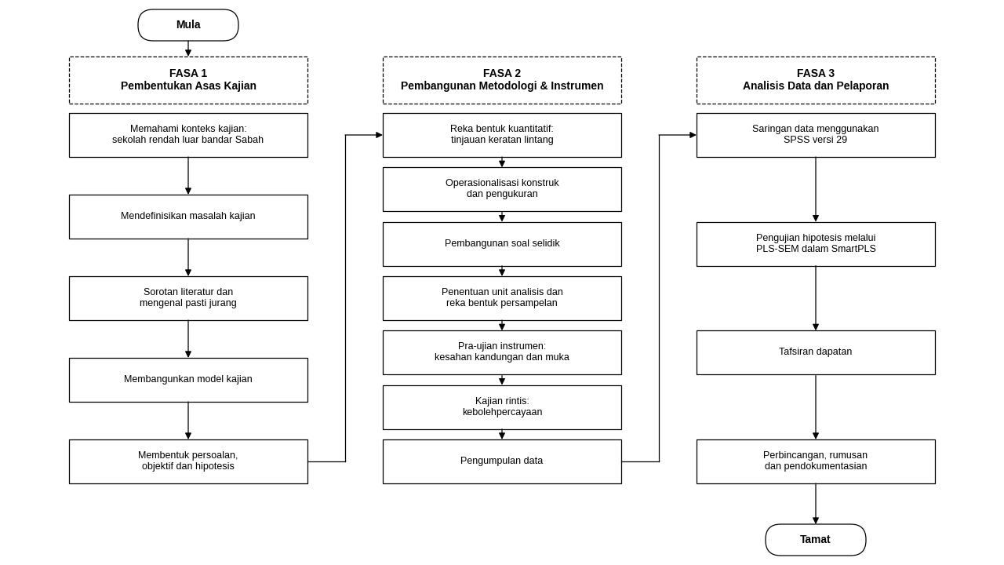
Setelah data dikumpulkan, data disaring menggunakan perisian Statistical Packages for Social Science (SPSS) versi 29. Seterusnya, teknik PLS-SEM melalui perisian SmartPLS digunakan untuk menguji hipotesis kajian. Dapatan analisis ditafsirkan, dibincangkan, dirumuskan dan didokumentasikan. Keseluruhan aliran proses ini digambarkan dalam Rajah 3.1.
Rajah 3.1: Proses Kajian

Rujukan:
Kehinde, S. (2025). Writing a Statement of Research Problem. SAR Journal - Science and Research. https://doi.org/10.18421/sar81-12

